
臺北市立大直高級中學教師專業學習社群會議記錄
活動名稱 | 期末教學研究會 | 活動時間 | 104年 01 月 06 日
會議內容 | 領域相關事宜  亮點計畫經費確認 | 活動地點 | 國中美術教室
主 持 人 | 林欣美 | 紀 錄 | 林欣美
會議記錄
領召:
- 音樂表演迎相關簡章說明
- 寒假作業討論
- 1/15上傳平常成績
仲良主任:
- 筆電借用時程，筆電讓老師長期借用，公告時程並填寫申請表。
- 筆電汰換原則。
- 學校無線網路申請，各班教室有ap和上網穩定，小組分組合作可以有電腦可以用，一顆ap 有20-30可以同時使用，帳號可以同步登入，校內認證端。需要的時開臨時帳號，還在想方法讓流程順一點。不開帳號給學生。
- 電腦借用專任教室亦可以使用，資訊中心兩台或三台可以臨時借用
秀勻組長:
- 七年級試行國中教育會考專用喇叭，使用方法簡單:on和of按鈕 ，最佳播放方式，高腳椅放教室中間，所有門窗接關起來 ，電風扇不一定要關，但門窗一定要關。(幼玫老師:高腳椅會吸音，要放在講桌上)
- 請老師統一於考試鐘聲響十分鐘再播放，面板上有電量說明。
幼玫老師:
- 亮點名稱不一樣，是不是有不一樣。國七表演藝術本位不放在課程裡面，大直兒童藝奇趣?不是原來的大直兒童愛遊戲。
- 表藝變成特色課程，UBD課程設計和評量表疑問。
秀勻組長確認
利用寒假時間將亮點的Ubd和評量表接生出來。學校想讓老師們至少先交一個，先修一個學校且戰且走，校長室課程專家
- 課程設計不一定要有ubd，但是要有大直關鍵能力，國九目前畢業評分標準的八大關鍵變成大直五大關鍵能力，有分階級。
幼玫老師:
- 當初寫ubd(課程設計)時候不見得有扣關鍵能力(評量表)很緊 ，但是應該一開始設計課程就要符合校本能力，其他也有學校也送亮點 ，但課程如果只是用UBD來寫已經有的課程是沒有意義的，如果要硬要配合學校的關鍵能力是有落差的，要配合關鍵能力可以改變教學才是。
- 還有要寫的版本問題
秀勻組長:
- 如果可以為亮點而改變課程計畫是學校熱意見到的，但有其難度，因此關鍵能力評量表是重要的，學校發證書上有關鍵能力核准。
- 不斷地開會修正後才有一個最後的版本，點越多關鍵能力要越多。
- 確認下學期段考時間。
- 修改4/16國中課發會時間。
- 最終版的下學期行事曆，於期末教學研究會會發。
- 補救教學說明會2/25，學生會來須說明，確認領域負責人。國九音樂:董璘老師。
- 3/13國九補救教學成績繳交。4/1其他年級。
- 藝文領域補救時間3/10:經華老師-補考直笛；董璘、欣美-補作業；幼玫老師:當週週末補救教學。
- 下學期多人借用DV拍攝，可以先借記憶卡32G。
教務處郭主任:
1.暑假要移動專任教室並整修。
領域討論:
1.寒假作業合作空間討論，1/20繳交。
2.藝文領域展演周可以做什麼?1/20、/27討論
3.表藝展演評審的20分鐘空檔可以讓國九學生參與。畢業典禮和表藝展演的協調和合作可能。
國七快閃、國八展演，跨年級的交流。
備註
臺北市立大直高級中學教師專業學習社群成果
研習(會議)名稱 | 期中教學研究會 | 研習(會議)時間 | 103年10 月28 日
研習(會議)內容 | 領域相關事宜  亮點計畫經費確認 | 研習(會議)地點 | 國中美術教室
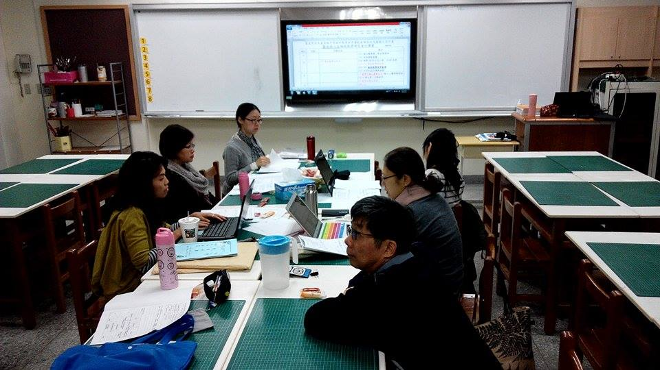
圖一、

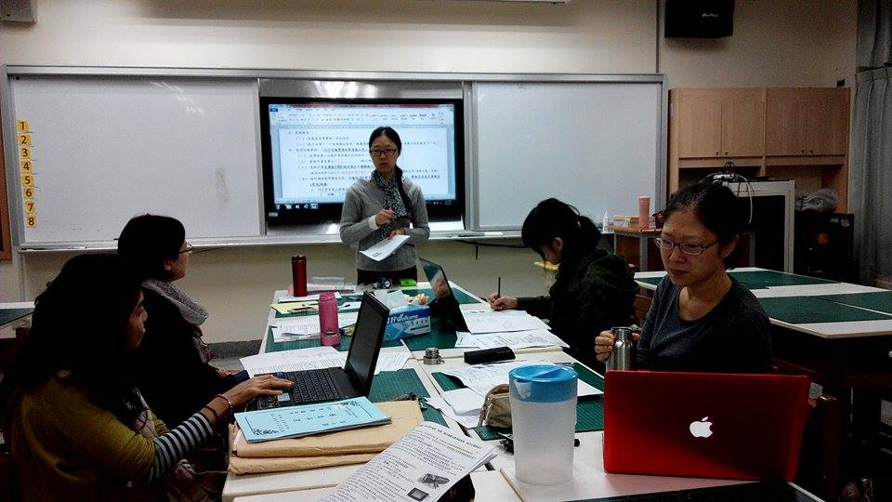
圖二、

